 | Государственное казенное учреждение Свердловской области  «Территориальный центр мониторинга и реагирования  на чрезвычайные ситуации в Свердловской области»

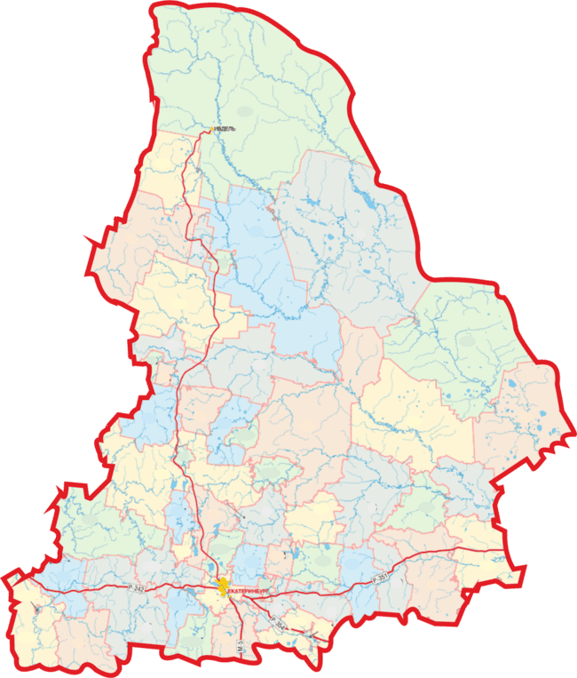
ДОЛГОСРОЧНЫЙ ПРОГНОЗ
чрезвычайных ситуаций
природного и техногенного
характера на территории
Свердловской области
на 2023 год

Екатеринбург
2023 год

разработан по информации ФГБУ «Уральское УГМС», Управления Федеральной службы по надзору в сфере защиты прав потребителей и благополучия человека по Свердловской области, Управления Федеральной службы по ветеринарному и фитосанитарному надзору по Свердловской области, Министерства природных ресурсов и экологии Свердловской области (Департамент лесного хозяйства Свердловской области), Департамента ветеринарии Свердловской области, ГИМС МЧС России по Свердловской области, Управления ГИБДД ГУ МВД России по Свердловской области

Содержание

1. Основные параметры чрезвычайной обстановки чрезвычайных ситуаций в 2022 году | 3
1.1. Динамика чрезвычайных ситуаций природного характера в 2022 году | 3
1.2. Мониторинг техногенной сферы в 2022 году | 12
1.3. Мониторинг биологической опасности | 18
2. Прогноз основных параметров чрезвычайной обстановки на территории Свердловской области на 2023 год | 18
2.1. Прогноз чрезвычайных ситуаций природного характера на 2023 год | 19
2.2. Прогноз чрезвычайных ситуаций техногенного характера на 2023 год | 25
3. Мероприятия по снижению рисков чрезвычайных ситуаций и смягчению последствий в 2023 году | 28
3.1. Мероприятия по снижению рисков чрезвычайных ситуаций природного характера и смягчению последствий в 2023 году | 28
3.2. Мероприятия по снижению рисков чрезвычайных ситуаций техногенного характера и смягчению последствий в 2023 году | 32

1. Основные параметры чрезвычайной обстановки
годового прогноза чрезвычайных ситуаций в 2022 году

Долгосрочным прогнозом чрезвычайных ситуаций в 2022 году на территории Свердловской области прогнозировались: 2 чрезвычайные ситуации природного характера, 2–4 чрезвычайные ситуации техногенного характера.
В 2022 году на территории Свердловской области зарегистрировано 3 чрезвычайных ситуаций: 2 чрезвычайные ситуации техногенного характера, и 1 чрезвычайная ситуация, связанная с биологической опасностью, вызванной заболеванием африканской чумой свиней.

1.1. Динамика чрезвычайных ситуаций природного характера в 2022 году

В 2022 году на территории Свердловской области чрезвычайных ситуаций природного характера зарегистрировано не было.
За аналогичный период прошлого 2021 года была 3 чрезвычайные ситуации природного характера: высокий уровень паводковых вод (дождевой паводок) на территории 4 муниципальных образований, засуха на территории 39 муниципальных образований, ландшафтный пожар (тление торфа) на территории муниципального образования «город Екатеринбург». Погибших и пострадавших нет.
В 2022 году были зарегистрированы опасные и неблагоприятные природные явления.

Опасные и неблагоприятные природные явления, зарегистрированные
на территории Свердловской области за 2022 год
Характеристика явления | Последствия явлений
ЯНВАРЬ
Опасные явления:
не зарегистрированы.
Неблагоприятные явления:  6 января в ГО Пелым зарегистрированы низкие температуры;  8, 12, 13, 15, 17, 22, 23, 25-31 января в Кушвинский ГО, Слободо-Туринском МР, Режевском ГО, Талицком ГО, ГО Ревда наблюдались изморозевые отложения;  5, 9, 10, 14, 15, 17–19, 22, 25, 26 января в отдельных районах области зарегистрирован сильный ветер;  7, 8 января в отдельных районах области зарегистрирован сильный снег. | Не наблюдались.
ФЕВРАЛЬ
Опасные явления:
не зарегистрированы.
Неблагоприятные явления:  4, 5, 12 февраля февраля в отдельных районах области зарегистрирован сильный снег;  3, 7, 8, 10, 23, 15, 16, 26, 28 февраля наблюдались изморозевые отложения в Слободо-Туринском МР, Режевском ГО, Талицком ГО, ГО Верхнее Дуброво, Нижнесергинском МР, Кушвинском ГО, Шалинском ГО;  28 февраля в Артемовском ГО наблюдались гололедные отложения. | Не наблюдались.
МАРТ
Опасные явления:  7-14 марта аномально холодная погода со среднесуточной температурой воздуха ниже нормы на 7-16°. | Нарушение холодного водоснабжения в результате промерзания водопровода в 9 многоквартирных и 47 частных домах в поселке Ребристый Невьянского ГО.
Неблагоприятные явления:  1–3, 6, 7, 17, 21–26, 28, 31 марта в отдельных районах области зарегистрирован сильный ветер;  2, 8-10, 16 марта в Талицком ГО, ГО Верхнее Дуброво, Кушвинском ГО, Шалинском ГО наблюдались изморозевые отложения;  5, 6 марта в отдельных районах области наблюдался сильный снег.  29, 31 марта в Кушвинском ГО, Артемовском ГО зарегистрированы гололедные отложения. | Не наблюдались.
АПРЕЛЬ
Опасные явления:  25, 27 апреля в Талицком ГО, Невьянском ГО зарегистрирован очень сильный ветер.  29, 30 апреля в большинстве районов области зарегистрированы заморозки. | Не наблюдались.
Неблагоприятные явления:  4–6, 17, 22, 26, 28, 29 апреля в большинстве районах области зарегистрирован сильный ветер;  2–4 апреля в большинстве районах области зарегистрирован сильный снег;  2 апреля в Слободо-Туринском МР, Режевском ГО, Талицком ГО зарегистрированы изморозевые отложения;  3-5 апреля в Шалинском ГО, Североуральском ГО, Кушвинском ГО наблюдались гололедные отложения;  15 апреля в ГО Карпинск, ГО Краснотурьинск наблюдался сильный дождь;  25–28 апреля в отдельных районах области зарегистрирована высокая пожарная опасность. | Не наблюдались.
МАЙ
Опасные явления:  1-8 мая в большинстве районов области зарегистрированы заморозки. | Не наблюдались.
Неблагоприятные явления:  2-8, 11, 14-16, 19, 21, 26, 28, 31 мая в большинстве районах области зарегистрирован сильный ветер; | Нарушение электроснабжения (обрыв линий ВЛ) в населенных пунктах муниципальных образований.
2 мая в Североуральском ГО наблюдались гололедные отложения; | Не наблюдались.
6, 15, 20, 22, 25, 27, 28 мая в большинстве районах области зарегистрирован сильный дождь; | Подъем уровней воды в реках области, затопление низководных мостов у села Елань в Байкаловском МР и села Жуковское в Туринском ГО.
18, 20 мая в Североуральском ГО, Таборинском МР наблюдался град; | Не наблюдались.
4-14, 20, 21 мая наблюдалась высокая пожарная опасность (4 класс пожарной горимости) в большинстве районах области. | Увеличение численности пожаров, введение особого противопожарного режима в муниципальных образованиях.
ИЮНЬ
Опасные явления:  7-8 июня в МС Качканар, МС Кытлым и 22 июня в Таборинском МР зарегистрирован очень сильный дождь.  4-5 июня наблюдались заморозки в воздухе и на поверхности почвы на севере и востоке области. | Не наблюдались.
Неблагоприятные явления:  4, 8, 9, 12, 18, 19, 20, 23, 26, 27, 29, 30 июня в отдельных районах зарегистрирован сильный ветер. | Не наблюдались.
9, 11, 13, 18, 19, 21, 22, 23 июня в отдельных районах области зарегистрирован сильный дождь; | Не наблюдались.
27, 28 июня в МО город Алапаевск, МО Алапаевское, Махнёвское МО области зарегистрирована высокая пожарная опасность. | В июне 2022 года на территории Свердловской области было зарегистрировано 13 природных пожаров на площади 89,91 га.
ИЮЛЬ
Опасные явления:  С 13 по 31 июля в большинстве районах области зарегистрирована чрезвычайная пожарная опасность, 5 класс пожарной опасности по региональной шкале.  Неблагоприятные явления:  16, 27, 30 июля в отдельных районах области зарегистрирован сильный ветер;  16, 17, 18, 20, 21, 22, 25, 26, 27 июля во многих районах области наблюдался сильный дождь;  С 8 по 30 июля в большинстве районах области зарегистрирована высокая пожарная опасность. | В июле 2022 года на территории Свердловской области было зарегистрировано 43 природных пожара на площади 484,52 га.  Не наблюдались.  Не наблюдались.  В июле 2022 года на территории Свердловской области было зарегистрировано 43 природных пожара на площади 484,52 га.
АВГУСТ
Опасные явления:  в период с 1 по 31 августа во многих районах области зарегистрирована чрезвычайная пожарная опасность, 5 класс пожарной опасности по региональной шкале;  11 августа в Гаринском ГО зарегистрирован сильный ливень;  24-31 августа в Нижнесергинском МР, Камышловском МР, МО «город Екатеринбург» зарегистрирована почвенная засуха.  Неблагоприятные явления:  12, 14, 26, 29 августа в отдельных районах области зарегистрирован сильный ветер;  1, 2, 11, 12 августа во отдельных районах области наблюдался сильный дождь;  12 августа в Тугулымском ГО наблюдался ливень;  С 1 – 31 августа в большинстве районах области зарегистрирована высокая пожарная опасность. | В августе 2022 года на территории Свердловской области было зарегистрирован 171 природный пожар на площади 1 239,34 га.  Не наблюдались.  Не наблюдались.  Не наблюдались.  Не наблюдались.  Не наблюдались.  В августе 2022 года на территории Свердловской области было зарегистрирован 171 природный пожар на площади 1 239,34 га.
СЕНТЯБРЬ
Опасные явления:  13 - 15, 25 - 30 сентября зарегистрированы в отдельных районах области зарегистрированы заморозки в воздухе и на поверхности почвы; | Не наблюдались.
В период с 1 по 30 сентября в большинстве районов области зарегистрирована чрезвычайная пожарная опасность, 5 класс пожарной опасности по региональной шкале. | За период с 1 по 30 сентября 2022 года на территории Свердловской области действовало 117 природных пожаров на площади 555,23 га, из них в анализируемый период возникло 109 пожаров на площади 518,93 га.
Неблагоприятные явления:  1, 5, 22, 26 сентября в отдельных районах области зарегистрирован сильный ветер; | 26 сентября обрыв высоковольтных линий (Березовский ГО).
1, 3, 26, 27 сентября в отдельных районах области наблюдался сильный дождь; | Не наблюдались.
1-27 сентября зарегистрирована высокая пожарная опасность. | За период с 1 по 30 сентября 2022 года на территории Свердловской области действовало 117 природных пожаров на площади 555,23 га, из них в анализируемый период возникло 109 пожаров на площади 518,93 га.
ОКТЯБРЬ
Опасные явления:  В период с 1 по 7 октября в отдельных районах наблюдалась чрезвычайная пожарная опасность, 5 класс пожарной опасности по региональной шкале.  Неблагоприятные явления:  11, 20, 21, 23, 25, 28 октября в большинстве районах области зарегистрирован сильный ветер;  7-10 октября в отдельных районах области зарегистрирована высокая пожарная опасность;  31 октября в Серовском ГО, Шалинском ГО, ГО Верхотурский наблюдался сильный снег;  31 октября в Кушвинском ГО наблюдались отложения мокрого снега. | В октябре 2022 года на территории Свердловской области возникло 90 пожаров на площади 861,6 га.  Не наблюдались.  В октябре 2022 года на территории Свердловской области возникло 90 пожаров на площади 861,6 га.  Не наблюдались.  Не наблюдались.
НОЯБРЬ
Опасные явления  1 ноября в Артемовском ГО наблюдалась чрезвычайная пожарная опасность, 5 класс пожарной опасности по региональной шкале.  25-29 ноября в Свердловской области аномально холодная погода со среднесуточной температурой ниже нормы на 7-17°. | Не наблюдались.
Неблагоприятные явления:  3-6, 10 ноября в отдельных районах области наблюдались отложения мокрого снега; | Не наблюдались.
6, 8, 23, 25-30 ноября в отдельных районах области наблюдались изморозевые отложения;
2, 5-9, 14 ноября в отдельных районах области наблюдались гололедные отложения.
ДЕКАБРЬ
Опасные явления: не зарегистрированы.  Неблагоприятные явления:  1, 2, 8, 9, 17, 22 декабря в отдельных районах области наблюдались изморозевые отложения; | Не наблюдались.  Не наблюдались.  17 декабря обрыв высоковольтных линий (Артемовский ГО).  Не наблюдались.  Не наблюдались.
5-8, 19, 23 декабря в отдельных районах области наблюдались гололедные отложения;
8, 9, 14, 17, 20, 26 декабря в отдельных районах области зарегистрирован сильный ветер;
11-14, 19, 20, 23, 25 декабря в отдельных районах области наблюдался сильный снег;
21 декабря в Сысертском ГО наблюдались гололедно-изморозевые отложения.
* Принятые обозначения: муниципальное образование – МО, городской округ – ГО, муниципальный район – МР, опасные явления – ОЯ, неблагоприятные явления – НЯ.

В 2022 году на территории Свердловской области были зарегистрированы опасные агрометеорологические явления:
Характеристика явления | Последствия явлений
АПРЕЛЬ
29-30 апреля в отдельных районах области зарегистрированы заморозки в воздухе и на поверхности почвы до -1°, -4°. | Не наблюдались.
МАЙ
1-9, 12, 13, 21, 23, 24 мая в большинстве районов области зарегистрированы заморозки в воздухе и на поверхности почвы до -1°, -6°. | Не наблюдались.
ИЮНЬ
4, 5 июня в отдельных районах области зарегистрированы заморозки в воздухе и на поверхности почвы до до -0,5°, -1°, местами до -1,5°. | Заморозки были неблагоприятными для формирования всходов и высаженной рассады овощей в неотапливаемые теплицы.
СЕНТЯБРЬ
1-4 сентября в отдельных районах области зарегистрирована почвенная засуха (продуктивной влаги в пахотном слое менее 10 мм)  9-15 во многих районах области, 25-30 сентября в большенстве районов области зарегистрированы заморозки в воздухе и на поверхности почвы до -0,1°, -2,7°. | Недостаточно влаги в почве для кущения озимой ржи.  Не наблюдались.

Анализ пропуска весеннего половодья и дождевого паводка на территории
Свердловской области в 2022 году

В апреле 2022 года сформировались пики весеннего половодья в большинстве рек бассейнов Пышмы и Ницы, юго-запада Свердловской области, в притоке Туры. В отдельных реках горных районов высшие уровни воды оказались близки к норме. В большинстве рек области в условиях недружной весны, недостаточного увлажнения почвы, дефицита осадков в виде дождя на многих бассейнах, максимальные уровни воды были ниже нормы на 0,7–2 м, в низовьях рек Тагил, Ница, Ирбит – ниже на 2,3–3,2 м. На отдельных участках рек пики половодья оказались около и ниже минимальных за период наблюдений. В отдельных реках Свердловской области уровни воды, по сравнению с началом месяца, повысились на 100 см и более. В реках Тура, Ница в районе села Краснослободское уровни воды повысились на 244–284 см. Интенсивно повышались уровни воды в реках Уфа, Тавда, Сосьва, Лобва. В остальных реках отмечались незначительные изменения уровней воды. Спад половодья продолжался в реках Исеть, Сылва, Пышма, Нейва. Уровень воды в реке Чусовая повышался в связи с началом транзита воды на Екатеринбургский промузел с Нязепетровского водохранилища.
В мае 2022 года продолжался период подъема половодья в реке Тура, реках Сосьва и Тавда. Общий подъем уровней воды в этих реках составил 2,7–4,6 метра.
Наиболее интенсивные подъемы уровней воды отмечались в реках Лозьва, Сосьва (в сутки на 35–47 см). В реке Сосьва в районе деревни Морозково, верхнем течении реки Лозьва, реке Тавда в районе села Таборы вода выходила на пойму.
В среднем течении реки Сосьва с 22 мая уровень воды превысил отметку, при которой возникает неблагоприятное явление (НЯ), а 26 мая произошло формирование максимального уровня весеннего половодья (выше нормы на 35 см), зона подтопления пойменных участков увеличилась.
Вызванные дождями подъемы уровней воды наблюдались в большинстве притоков рек Тура, на участках рек Чусовая, Уфа, Тагил, Мугай, в среднем течении реки Ница и реках, ее образующих, на участках рек бассейна реки Пышма.
От выпавших осадков водность рек увеличивалась в реке Тавда, в нижнем течении рек, ее образующих, продолжался период подъема половодья. Подъемы уровней воды регистрировались различной интенсивности. В верхнем течении реки Сосьва, в реках Лобва, Юрмыч отмечались подъемы уровней воды на 26–29 см, в среднем течении реки Ница и в реке Ирбит – на 43–63 см в сутки.
В большинстве остальных рек продолжался период спада половодья, местами наблюдались кратковременные подъемы уровней воды (в основном до 15 см в сутки, местами на 21–47 см в сутки).
6 июня 2022 года сформировался максимальный уровень весеннего половодья в реке Сосьве в районе поселка городского типа Сосьва (на 19 дней позже обычных сроков, по величине на 0,4 метра выше нормы), а 22 июня 2022 года в районе поселка городского типа Гари завершалось формирование максимального уровня весеннего половодья (на 1,2 м выше нормы). Местами вода выходила на пойму с затоплением в низовьях на глубину 2,2 м.
10-14 июня 2022 года во многих реках запада области также формировались пики дождевого паводка. Чаще всего общее повышение уровней воды было в пределах 1,2 м, местами вода выходила на пойму. В реке Лобва общий подъем уровня составлял 1,8 м. Продолжался интенсивный рост уровня воды в реке Тагил, волна дождевого паводка начала смещаться по реке Тура. Общий подъем уровней воды в реке Тура и в нижнем течении реки Тагил составлял 2,5 м.
В второй половине месяца в результате выпавших осадков отмечались подъемы уровней воды в реках. 22 июня 2022 года сформировался пик дождевого паводка в реке Тура в районе села Санкино (общий подъем уровня составил 3 м, превышение над максимальным уровнем прошедшего половодья было 1,8 м).
29 июня 2022 года сформировался максимальный уровень весеннего половодья в реке Тавда. Уровни воды превышали норму на 1,2-1,4 м, пойма была затоплена на глубину 0,7-1,2 м.
В большинстве остальных рек области продолжался период спада половодья, местами наблюдались кратковременные подъемы уровней воды.
В течении июля 2022 года в реках Свердловской области отмечались как спады уровней воды, их стабилизация, так и слабое повышение от выпавших осадков. 7 июля 2022 года завершилось формирование пика весеннего половодья в реке Тавде в районе города Тавда. К 18 июля 2022 года пойменные участки реки Тавды освободились от воды. На реках области установилась летняя межень.
Весеннему половодью были подвержены территории 7 муниципальных образований, расположенных на территории Свердловской области (далее – муниципальные образования): Муниципальное образование Алапаевское, Байкаловский муниципальный район Свердловской области, Махнёвское муниципальное образование, Слободо-Туринский муниципальный район Свердловской области, Талицкий городской округ, Туринский городской округ, Гаринский городской округ.
При пропуске весеннего половодья на территории Свердловской области в зону затопления попали 1 приусадебный участок, 9 низководных мостов, один из которых был разобран на период весеннего половодья, 6 участков автомобильных дорог регионального значения. Затопления жилых домов зарегистрировано не было.
Временно было нарушено автотранспортное сообщение с 26 населенными пунктами (1 256 жилых домов с населением 2 709 человек, в том числе 471 ребенок).
Общий ущерб, причиненный весенним половодьем и паводковыми водами в 2022 году на территории Свердловской области, составил 4 102,3 тысяч рублей.

Анализ прохождения пожароопасного периода на территории
Свердловской области в 2022 году

На территории Свердловской области началом пожароопасного периода считается 15 апреля, но в 2022 году первый природный пожар был зарегистрирован уже 21 февраля в Березовском городском округе на площади 0,3 га.
С 30 апреля 2022 года на территории Свердловской области постановлением Правительства Свердловской области от 28.04.2022 № 307-ПП установлен особый противопожарный режим.
Особенностями пожароопасного сезона 2022 года являлись:
значительное количество дней с высоким и чрезвычайным классом пожарной опасности;
сильный ветер;
количеством осадков ниже нормы.
С начала пожароопасного периода на территории области возникло 717 природных пожаров на площади 14 116,2 га, из них:
на землях лесного фонда – 627 пожаров на площади 13 791,24 га;
на землях населенных пунктов – 52 пожара на площади 113,15 га;
на землях иных категорий – 30 пожаров на площади 202,36 га;
на землях обороны и безопасности – 6 пожаров на площади 9,24 га;
на землях особо охраняемых природных территорий – 2 пожара на площади 0,21 га.
Количество зарегистрированных лесных пожаров превышает средние пятилетние данные на 18,3%, при этом площади, пройденной огнем, на 21,1% меньше средних пятилетних данных.

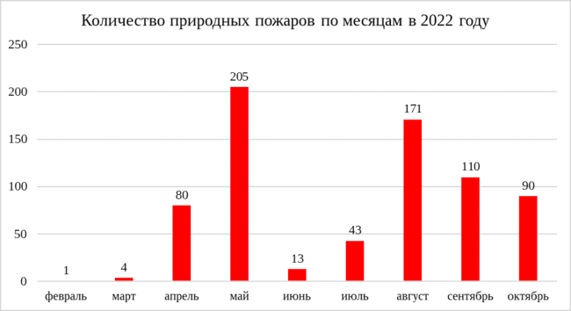

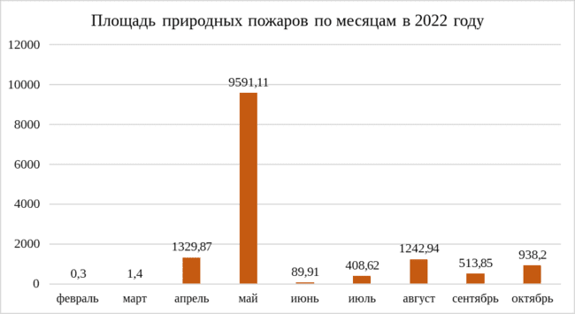

В течение пожароопасного сезона можно выделить два периода горимости территории Свердловской области, когда сохранялись аномально жаркая температура воздуха, сильный ветер и малое количество осадков:
Первый период: с третьей декады апреля по вторую декаду мая. В мае зафиксировано 29,01% очагов по количеству и 68,41% по площади. Пик горимости пришелся на 4 мая (32 очага) и 10 мая (32 очага);
Второй период: с июля по октябрь.

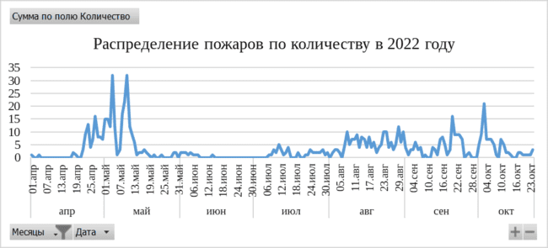

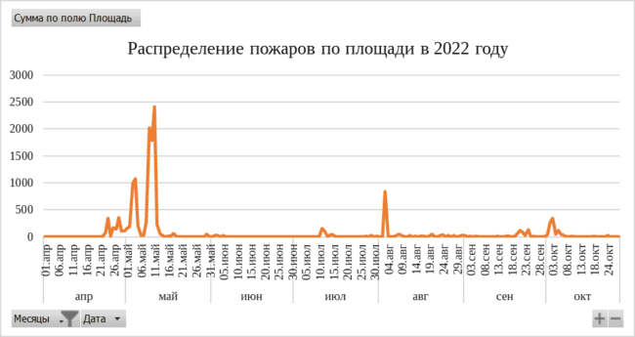

С начала пожароопасного сезона ликвидировано 56 природных пожаров на общей площади 10 952,6 га.
В 2022 году зарегистрировано 77 торфяных пожаров на площади 228,17 га.
По управленческим округам количество и площадь пожаров в 2022 году распределились следующим образом:

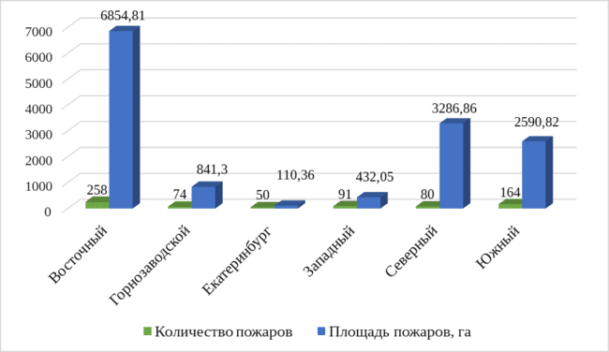
Наибольшее количество пожаров на землях лесного фонда зарегистрировано в муниципальном образовании «город Екатеринбург» – 50 очагов, Сысертском городском округе – 49 очагов, Режевском городском округе – 39 очагов.
Наибольшие площади пройдены огнем в Тугулымском городском округе – 1 763,22 га, Талицком городском округе – 1517,3 га, Слободо-Туринском муниципальном районе Свердловской области – 1177 га.
Причинами возникновения природных пожаров в 2022 году явились:
в 82,29% случаях – вина населения;
в 2,93% случаях – грозовая деятельность;
в 10,46% случаях – с иных категорий;
в 2,93% случаях – возгорания вдоль линейных объектов;
в 0,42% случаях – лесозаготовки.
В день обнаружения было потушено 412 природных пожаров, в первые сутки было потушено 538 природных пожаров, эффективность тушения составила 75,0%.
В 2022 году были зарегистрированы пожары вблизи населенных пунктов:
Муниципальное образование «город Екатеринбург», поселок Березит, Березовский городской округ, поселок Кедровка.
4 мая 2022 года возник природный пожар вблизи поселка Березит. Наблюдалось открытое горение леса, которое распространялось в сторону поселка Кедровка. Существовала угроза сооружениям газовой подстанции. Пожар ликвидирован в тот же день. Пострадавших нет.
Березовский городской округ, поселок Безречный
10 мая 2022 года в результате природного пожара, возникшего в 100 метрах от поселка Безречный, было уничтожено 7 домов (из них 5 жилых), 4 бани, 3 надворные постройки. Пожар был ликвидирован 11 мая на площади 62,0 га. Погибших и пострадавших нет.
Городской округ Верхняя Пышма, оздоровительный пансионат «Селен»
8 августа 2022 года возник природном пожаре в районе оздоровительного пансионата «Селен» и угрозе перехода на пансионат. Природный пожар распространился по кромке на площади 3,3 га в 2 км от пансионата «Селен». На территории пансионата находилось 336 человек, в том числе 249 детей. Пожар был ликвидирован 17 августа на площади 14,5 га. Погибших и пострадавших нет.
Шалинский городской округ, поселок Сабик
28 августа 2022 года возник природный пожар вблизи поселка Сабик. Наблюдалось открытое горение леса, которое создавало угрозу поселку. Пожар был ликвидирован 2 сентября на площади 17 га. Пострадавших нет.
Сысертский городской округ, деревня Большое Седельниково
20 сентября 2022 года на расстоянии 1,6 км от деревни Большое Седельниково был обнаружен природный (ландшафтный) пожар. Происходло горение торфа на торфяной выработке, расположеной на частной территории аграрного комплекса закрытого акционерного общества «Агрофирма «Патруши» (предприятие входит в структуру общества с ограниченной ответственностью «УГМК-Агро»). 9 октября ландшафтный (торфяной) пожар на площади 60 га ликвидирован. Пострадавших нет.
Режевской городской округ, деревня Крутиха
21 сентября на расстоянии 5,3 км от деревни Крутиха был обнаружен лесной (торфяной) пожар на площади 5 га. Происходло тление торфа в труднодоступной болотистой местности. Пожар был ликвидирован 26 сентября на площади 85 га. Пострадавших нет.
Байкаловский муниципальный район Свердловской области, деревня Инишева
24 сентября был обнаружен лесной пожар на расстоянии 6 км от деревни Инишева на площади 80 га. Происходило тление лесной подстилки в труднодоступной болотистой местности. Пожар был ликвидирован 27 сентября на площади 120 га. Пострадавших нет.

Муниципальное образование «город Екатеринбург», Чкаловский район, поселок Приисковый
25 сентября в районе поселка Приисковый был обнаружен ландшафтный торфяной пожар на площади 20 га. Проводились работы по проливке места пожара и заболачиванию местности. Пожар был ликвидирован 3 октября. Пострадавших нет.
На основании Приказа Министерства природных ресурсов и экологии Свердловской области от 28.10.2022 № 1254 с 28 октября 2022 года установлено окончание пожароопасного сезона 2022 года в лесах, находящихся на землях лесного фонда и лесных участках.

1.2. Мониторинг техногенной сферы в 2022 году
На территории Свердловской области с начала 2022 года зарегистрированы 2 чрезвычайные ситуации техногенного характера:
– взрыв в здании производственного назначения в Режевском городском округе (погиб 1 человек);
– обрушение горной породы в шахте «Северопесчанская» городского округа Краснотурьинск (погиб 1 человек).
Сравнительная характеристика чрезвычайных ситуаций техногенного характера
на территории Свердловской области в 2018–2022 годах
Чрезвычайные ситуации по характеру и виду источников возникновения | Количество чрезвычайных ситуаций |  |  |  |  | Среднее многолетнее значение
 | 2018 г. | 2019 г. | 2020 г. | 2021 г. | 2022 г. | Среднее многолетнее значение
Аварии на автодорогах (ДТП с тяжкими последствиями) | 3 | 1 | 1 | 3 | 0 | 1,6
Аварии на магистральных трубопроводах и внутрипромысловых нефтепроводах | 0 | 1 | 1 | 0 | 0 | 0,4
Взрывы в зданиях, сооружениях жилого и социально-бытового назначения | 1 | 1 | 0 | 1 | 0 | 0,6
Аварии на коммунальных системах жизнеобеспечения | 0 | 0 | 1 | 0 | 0 | 0,2
Взрывы (пожары) и разрушения в зданиях, сооружениях, предназначенных для производственного или складского назначения | 0 | 0 | 0 | 0 | 1 | 0,2
Внезапное обрушение производственных зданий, сооружений, пород | 0 | 0 | 0 | 0 | 1 | 0,2
Итого: | 4 | 3 | 3 | 4 | 2 | 3,2

По статистическим данным базы учета дорожно-транспортных происшествий Управления ГИБДД ГУ МВД России по Свердловской области за 2022 год на территории Свердловской области произошло 2 176 дорожно-транспортных происшествий (далее – ДТП) – уменьшение на 9,8% в сравнении с аналогичным периодом 2021 года, в результате которых погибло 289 человек – уменьшение на 8,5% и получили ранения 2 628 человек – уменьшение на 11,3%.

Динамика показателей аварийности (ДТП) по годам

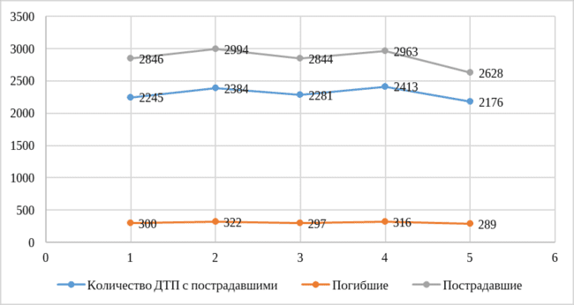

Основной причиной ДТП в 2022 году продолжало оставаться нарушение водителями правил дорожного движения (около 85%).

За 2022 год зарегистрировано 8 происшествий на воздушном транспорте:
Муниципальное образование «город Екатеринбург»
12 января 2022 года в аэропорту Кольцово совершил аварийную посадку борт Airbus A320-214 Уральских авиалиний сообщением Екатеринбург–Санкт-Петербург (сработал датчик шасси). На борту находилось 158 пассажиров и 6 членов экипажа, пострадавших нет.
28 января 2022 года в связи с разгерметизацией самолета совершил аварийную посадку борт Airbus A320 Уральских авиалиний сообщением Самарканд–Екатеринбург. На борту находилось 159 пассажиров и 6 членов экипажа, пострадавших нет.
24 июня 2022 года после взлета в самолете авиакомпании «Россия», рейс SU-6937 (Екатеринбург-Ереван) произошла разгерметизация салона. Самолет совершил аварийную посадку в аэропорту «Кольцово». На борту находилось 80 человек, в том числе 6 членов экипажа, пострадавших нет.
30 июня 2022 года в самолете авиакомпании «Уральские авиалинии» А-320, рейс U6-2878 (Бишкек-Санкт-Петербург) произошел отказ аэронавигационного оборудования. Самолет совершил посадку в аэропорту «Кольцово», на борту находилось 180 человек, в том числе 11 детей и 9 членов экипажа. Пострадавших нет. После осмотра и устранения неисправности самолет отправлен к месту назначения.
16 июля в аэропорту Кольцово совершил аварийную посадку самолет А-320 авиакомпании «Ural Airlines» сообщением «Ош – Нижневартовск» в связи со срабатыванием сигнализации низкого уровня давления в гидросистеме. На борту находилось 118 пассажиров, пострадавших нет.
26 июля поступила информация о течи азотной кислоты из цистерны на станции Екатеринбург-Сортировочная. Цистерну перегнали в тупик для отстоя аварийных опасных грузов. Специалистами «ЭКОСПАС» течь по фланцевому соединению на горловине устранена, угрозы нет.
6 сентября самолет Airbus A320-214 (рейс U6305, Екатеринбург-Сочи) авиакомпании «Уральские авиалинии» совершил аварийную посадку в связи с отказом системы закрывания стоек шасси. На борту находилось 168 человек, в том числе 28 детей и 6 членов экипажа. Пострадавших не было.
15 сентября самолета Airbus А-319 (рейс U6-273, Москва-Екатеринбург) авиакомпании «Уральские Авиалинии» совершил аварийную посадку в связи с отказом навигационного оборудования. На борту находилось 119 человек, в том числе 6 детей и 7 членов экипажа. Пострадавших не было.

За 2022 год было зарегистрировано 6 аварийных ситуаций с выбросом (угрозой выброса) аварийно химически опасных веществ (АХОВ), из них 4 – связанных с гибелью, причинением вреда здоровью людей или созданием угрозы населению и окружающей среде:
Муниципальное образование «город Екатеринбург»
16 января 2022 года в результате возгорания в частном доме погибло 2 ребенка. По предварительному заключению смерть наступила от отравления продуктами горения. Возгорание на площади 3 кв. метра было ликвидировано хозяином дома до приезда пожарных.
8 мая 2022 года произошел пожар в 2-этажном доме барачного типа на площади 100 кв. метров. В результате пожара пострадало 3 человека, из которых 2 человека погибли и 1 человек с отравлением продуктами горения был госпитализирован в городскую клиническую больницу № 23 города Екатеринбурга.
Полевской городской округ, город Полевской
15 февраля 2022 года в ходе тушения пожара на площади 4 кв. метра в квартире на 5-м этаже 5-этажного дома были обнаружены тела 2 погибших, в том числе 1 ребенок (14 лет). Пострадал 1 человек, с отравлением продуктами горения был доставлен в Полевскую центральную городскую больницу.
Городской округ Первоуральск, город Первоуральск
20 мая 2022 года поступило сообщение о госпитализации в удовлетворительном состоянии в детскую городскую больницу и городскую больницу города Первоуральска семьи из 4 человек в том числе 2 детей с признаками отравления неизвестного происхождения. Днем в подъезде производилось окрашивание стен, стоял запах краски. Были проведены замеры на аммиак, хлор, сероводород и нефтепродукты газоанализаторами "ХОББИТ-Т", "Сигнал-4", ПДК в норме.
Городской округ Красноуфимск
13 сентября в городе Красноуфимск в многоквартирном доме по улице Советская, 47, получили отравление бытовым газом 2 человека. Пострадавшие госпитализированы в больницу. В ходе проверки утечки бытового газа и продуктов его горения не обнаружено, газ в квартире отключили.
Березовский городской округ, город Березовский:
28 сентября в квартире № 21 многоквартирного дома по улице Толбухина, 13а, получили отравление бытовым газом 2 человека. В результате один человек скончался, второй человек был госпитализирован. В ходе проверки утечки бытового газа не обнаружено, оборудование исправно.

За 2022 год была зарегистрирована 1 аварийная ситуация, связанная с обрушением зданий и сооружений:
Городской округ «город Ирбит», город Ирбит
1 июня 2022 года произошло обрушение части наружной стены расселенной аварийной секции 2-х этажного многоквартирного дома по улице Орджоникидзе, 61. Аварийная часть дома была огорожена, выставлены предупреждающие знаки. Пострадавших нет, стены и кровля жилого здания не повреждены. Здание является памятником архитектуры.

Террористические акты, диверсии в городах и районах области в 2022 году зарегистрированы не были.
За анализируемый период в Свердловской области информация об обнаружении взрывоопасных предметов и угрозе терактов поступала 746 раз, из них:
71 – обнаружение боеприпасов;
606 – ложные сообщения по подготовке теракта, угрозы взрывом и удержание заложников;
69 – обнаружение подозрительных предметов (в том числе бесхозяйных вещей).
В результате проведенных проверок взрывных устройств не обнаружено, установлено, что найденные вещи угрозы не представляют, угроза теракта отсутствует.

Наибольшее число сообщений (447) поступило в муниципальном образовании «город Екатеринбург», из них:
31 – обнаружение боеприпасов;
371 - ложные сообщения по подготовке теракта, угрозы взрывом, удержание заложников;
45 - обнаружение подозрительных предметов (в том числе бесхозяйных вещей).

За 2022 год было зарегистрировано 7 аварийных ситуаций, связанных с пожарами (взрывами) в зданиях жилого и производственного назначения:
Режевской городской округ, город Реж
28 января 2022 года произошел взрыв в цехе утилизации отходов общества с ограниченной ответственностью «Гефест-М». Предварительной причиной взрыва является разрыв (детонация) утилизированного боеприпаса калибра 23 мм в специализированном оборудовании (станок по расснаряжению боеприпасов). В результате взрыва погиб 1 человек, госпитализированы 4 человека, в том числе 1 человек в реанимационное отделение Режевской центральной районной больницы. Несущие строительные конструкции здания не пострадали, нарушено остекление оконного блока и повреждены двери.
Городской округ Верхняя Пышма, город Верхняя Пышма
4 апреля 2022 года произошел хлопок газовоздушной смеси без последующего горения в квартире на 5-м этаже многоквартирного дома. Из жилого дома самостоятельно эвакуировалось 35 человек, в том числе 5 детей. В результате было повреждено 3 оконных блока в 2 комнатах и дверные проемы внутри квартиры. Несущие конструкции и внутренние перегородки не пострадали. Пострадал 1 человек (ожоги головы), госпитализация не требовалась, бригадой скорой медицинской помощи была оказана медицинская помощь на месте. Взрывных устройств не обнаружено, жильцы вернулись в свои квартиры.
Новоуральский городской округ, город Новоуральск
18 марта 2022 года произошла разгерметизация газового баллона без последующего горения в квартире 2-этажного не газифицированного многоквартирного дома. Пострадал 1 человек, который с ожогами 1–2 степени был госпитализирован в центральную медико-санитарную часть № 31, разрушений строительных конструкций нет.
Муниципальное образование «город Екатеринбург», город Екатеринбург
15 апреля 2022 года произошел хлопок без последующего горения в квартире на 5-м этаже 9-этажного негазифицированного жилого дома. По предварительной информации хлопок произошел во время сушки пороха. В результате пострадал хозяин квартиры, с ожогами 1-2 степени госпитализирован в городскую клиническую больницу № 40. Эвакуация не проводилась.
Город Нижний Тагил
24 апреля 2022 года произошел хлопок бытового газа с последующим возгоранием на площади 1 кв. метр, в квартире на 5-м этаже 5-этажного многоквартирного жилого дома. В результате были повреждены входные двери 4 квартир, остекление 2 окон подъезда, выбиты окна в квартире. Пострадал 1 человек, с 25% ожогов тела 2-й степени госпитализирована в Демидовскую городскую больницу города Нижний Тагил. Было эвакуировано 12 человек, в том числе 3 ребенка. Несущие конструкции дома не пострадали, расселение не требовалось.
Талицкий городской округ, город Талица
23 июня 2022 года поступило сообщение о детонации резервуара с пропаном объемом 16 куб. м на автозаправочной станции «Пропан» улице Песчаная, 2. Во время перекачки газа из газовоза в стационарный резервуар произошла разгерметизация последующим возгоранием газовоза Volvo с емкостью цистерны 42 куб. м. Площадь ликвидации пожара составила 70 м2. В результате нарушено остекление оконных проемов в 6 многоквартирных домах, имеются повреждения и нарушено остекление в 19 частных домах. Погибших нет, пострадало 2 человека, были госпитализированы.
Городской округ Сухой Лог, город Сухой Лог
25 августа 2022 года поступило сообщение о хлопке бытового газа в квартире на 1 этаже многоквартирного дома по улице Фрунзе, 2а. Было эвакуировано 15 человек. Установлено, что произошёл хлопок газовоздушной смеси без последующего горения. Несущие конструкции и внутренние перегородки не пострадали. Пострадал 1 человек. С ожогами дыхательных путей и тела 1-2 степени был госпитализирован. Причина происшествия – халатное обращение с бытовым газом.

Аварии на объектах ведения горных работ (шахты):
Североуральский городской округ, поселок Калья
5 февраля 2022 года на горизонте 1110 метров при проведении работ на буровом станке НКР-100 произошло обрушение породы в шахте «Ново-Кальинская» открытого акционерного общества «СУБР». В результате пострадал 1 человек (шахтер), силами бригады извлечен из-под породы. С переломом ноги пострадавший был доставлен в центральную городскую больницу города Североуральска. Эвакуация не проводилась, на работу шахты происшествие не повлияло.
Городской округ Краснотурьинск, поселок Воронцовка
7 марта 2022 года при креплении выработки произошло обрушение горной породы на шахте «Северопесчанская» акционерного общества «Богословское рудоуправление» на горизонте 400 метров. Под завалом оказался крепильщик человек, тело было поднято на поверхность, констатирована смерть.

Прочее:
Муниципальное образование «город Екатеринбург»
20 февраля 2022 года при проведении строительных работ организацией с ограниченной ответственностью «Стройтех» произошел обвал грунта в котловане. В результате обвала погиб рабочий.

За 2022 год произошло 1148 нарушений на системах жилищно-коммунального хозяйства (далее – ЖКХ). За 2021 год было зарегистрировано 1012 нарушений.

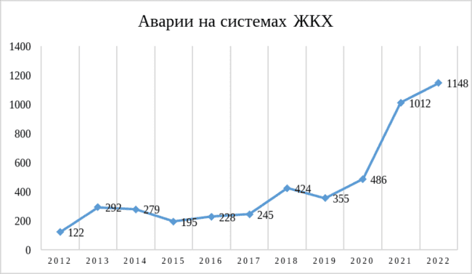

Наибольшее количество нарушений в 2022 году было зафиксировано в ноябре – 149 (в том числе 74 нарушения на системе электроснабжения, 41 нарушение на водопроводной сети, 33 нарушения на системе теплоснабжения и 1 нарушение на системе газоснабжения) и декабре – 143 (в том числе 42 нарушения на системе электроснабжения, 65 нарушений на водопроводной сети, 3 нарушения на системе газоснабжения, 32 нарушения на системе теплоснабжения).

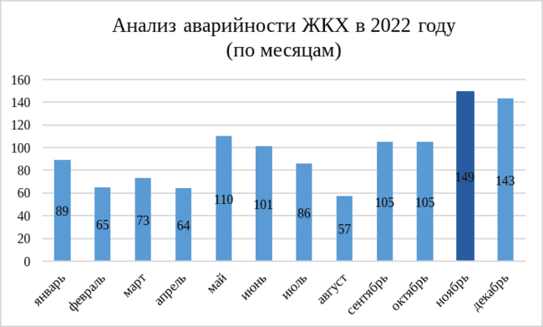

Наибольшее количество нарушений на системах жизнеобеспечения зафиксировано в Каменск-Уральском городском округе Свердловской области – более 100 нарушений.
Более 30 нарушений произошло в городских округах Асбестовский, Белоярский, Верхняя Пышма, городских округах Дегтярск, Заречный, Ревда, Кировоградском городском округе и муниципальном образовании «город Екатеринбург» Свердловской области.
Более 20 нарушений – в городском округе Красноуфимск, и Артемовском городском округе Свердловской области.
Причинами нарушений на системах жилищно-коммунального хозяйства являлись: изношенность теплотрасс и водоводов, погодные условия (грозы, порывистый ветер, сильные и ливневые осадки, сильные морозы), механическое повреждение сетей автотранспортом, повреждения сетей при проведении земельных и строительных работ.

Чрезвычайные ситуации радиационного характера на территории Свердловской области в 2022 году не зарегистрированы.
На 31 декабря 2022 года зафиксировано 12 радиационных происшествий, в результате которых повышенного облучения населения и радиоактивного заражения местности не произошло. Большинство случаев связано с обнаружением радиоактивного загрязнения в металлоломе на предприятиях по обращению с ломом черных и цветных металлов.
Превышения основных дозовых пределов облучения у населения в 2022 году на территории области не отмечено.

Несчастные случаи на водных объектах
За 2022 год на водных объектах Свердловской области погибло 46 человек, в том числе 8 детей. За аналогичный период 2021 года на водоемах Свердловской области погибло 59 человек, в том числе 7 детей.

Динамика изменения количества погибших на водных объектах
Свердловской области
Месяц | Погибло в 2022 году |  | Погибло в 2021 году
Месяц | Всего | из них дети | Всего | из них дети
январь | 0 | 0 | 0 | 0
февраль | 0 | 0 | 0 | 0
март | 1 | 0 | 0 | 0
апрель | 0 | 0 | 3 | 0
май | 0 | 0 | 5 | 2
июнь | 9 | 4 | 13 | 1
июль | 16 | 3 | 21 | 2
август | 12 | 1 | 10 | 1
сентябрь | 4 | 0 | 3 | 0
октябрь | 4 | 0 | 3 | 0
ноябрь | 0 | 0 | 1 | 0
декабрь | 0 | 0 | 0 | 0
Итого | 46 | 8 | 59 | 6

Наибольшее количество погибших на водных объектах отмечается в летние месяцы. В период ледостава опасность для людей представляют участки водоемов с неокрепшим или подтаявшим льдом. Для снижения риска Центром Государственной инспекции по маломерным судам (далее – ГИМС) Главного управления МЧС России по Свердловской области определены места массового выхода людей на лед и осуществляется контроль за ледовыми переправами.

1.3. Динамика чрезвычайных ситуаций, вызванных биологической опасностью в 2022 году

Биологическая обстановка
В течение 2022 года на территории Свердловской области была зарегистрирована 1 межмуниципальная чрезвычайная ситуация биолого-социального характера:
заболевание африканской чумой свиней на территории городских округов Карпинск и Краснотурьинск.
За аналогичный период 2021 года были зарегистрированы 2 межмуниципальные чрезвычайные:
заболевание африканской чумой свиней на территориях Камышловского муниципального района Свердловской области, Камышловского городского округа Свердловской области, городского округа Богданович, городского округа ЗАТО Свободный Свердловской области, городского округа Сухой Лог, Белоярского городского округа, Березовского городского округа, Горноуральского городского округа, Пышминского городского округа, Сысертского городского округа, Ирбитского муниципального образования, города Нижний Тагил;
угроза и заболевание высокопатогенным гриппом птиц на территориях муниципального образования «город Екатеринбург», Арамильского городского округа, Сысертского городского округа.

2. Прогноз основных параметров чрезвычайной обстановки
на территории Свердловской области на 2023 год

Анализ рисков возникновения чрезвычайных ситуаций

Исходя из статистических данных за период с 2018 по 2022 годы на территории Свердловской области зарегистрированы 24 чрезвычайные ситуации (далее – ЧС), в том числе 16 ЧС техногенного характера, 4 ЧС природного характера, 4 ЧС, связанные с биологической опасностью.

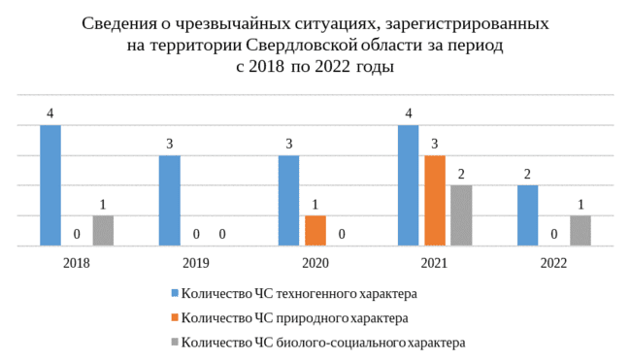

Общее количество пострадавших от ЧС техногенного характера составило 92 человека, в том числе погиб 41 человек. Пострадавших от ЧС природного характера, в том числе, связанные с биологической опасностью, нет.
Источники ЧС техногенного характера:
аварии на автодорогах – 8 ЧС;
аварии на коммунальных системах жизнеобеспечения – 1 ЧС;
аварии на магистральных газопроводах – 2 ЧС;
пожары в зданиях жилого и социально-бытового назначения – 3 ЧС;
взрывы в промышленном здании – 1 ЧС;
обрушение горной породы на шахте – 1 ЧС.
Источники ЧС природного характера:
высокие уровни паводковых вод – 2 ЧС;
неблагоприятные агрометеорологические явления, вызванные атмосферной и почвенной засухой, суховеями, отсутствием осадков – 1 ЧС;
ландшафтный пожар (тление торфа) – 1 ЧС.
Источники ЧС биологической опасности:
массовый случай острой инфекционной заболеваемости сельскохозяйственных животных (африканская чума свиней) – 2 ЧС;
массовый случай острой инфекционной заболеваемости сельскохозяйственных животных (высокопатогенный грипп птиц) – 1 ЧС;
массовое поражение растений вредителями – 1 ЧС.

2.1. Прогноз чрезвычайных ситуаций природного характера на 2023 год

На территории Свердловской области в 2023 году прогнозируется 1 чрезвычайная ситуация природного характера (муниципального уровня), вызванная чрезвычайной лесопожарной обстановкой или опасными метеорологическими явлениями.
Чрезвычайные ситуации природного характера федерального, регионального, межрегионального и межмуниципального уровня не прогнозируются.
Предзимнее увлажнение почвы
В сентябре 2022 года запасы влаги в пахотном слое мощностью 0-20 см были низкими и составляли в большинстве районов 15-36 мм и только в отдельных районах юга области запасы влаги в почве превышали 50 мм. Дефицит осадков в комплексе с температурным режимом привел к маловодью, способствовал крайне низким значения характеристик увлажнения почвы на бассейнах рек.
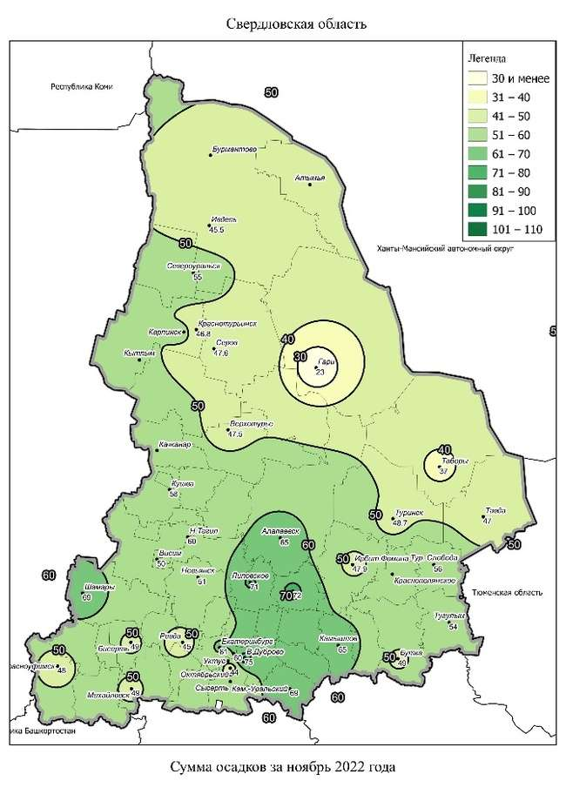
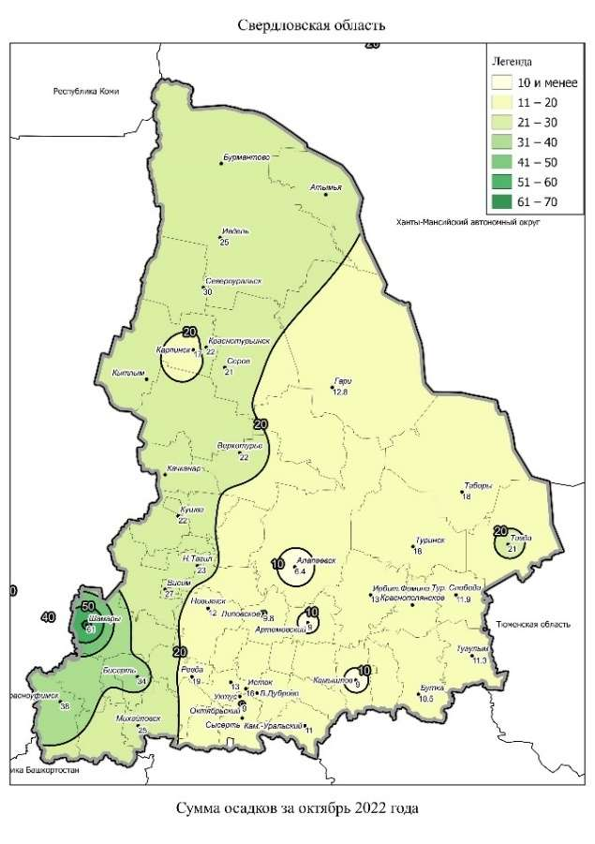

В октябре выпало 7-37 мм осадков (18-71% месячной нормы), местами в горах и на крайнем севере до 41-62 мм (85-89% нормы), наблюдался дефицит осадков.
В ноябре выпало 37-74 мм осадков (111-211% месячной нормы). Осадков было меньше лишь местами на северо-востоке области 24-26 мм, 69-88% нормы. Установление снежного покрова пришлось на 14-15 ноября 2022 года (на 1-2 недели позже обычного). Снег лег на сильно увлажненную и не промерзшую почву.
Промерзание почвы
Промерзание почвы, в большинстве районов, началось с установлением морозной погоды 15-16 ноября. К 31 декабря почва промерзла, в основном, на глубину 40-60 см (около нормы), местами на крайнем юге, востоке до 76-86 см (на 25-30 см больше нормы).
Глубина промерзания почвы на территории Свердловской области
№ | Пункт | Глубина промерзания почвы (см)  по состоянию на 31 декабря 2021 г | Глубина промерзания почвы (см)  по состоянию на 31 декабря 2022 г
1 | Ивдель | 21 | 52
2 | Североуральск | 33 | 45
3 | Карпинск | - | -
4 | Краснотурьинск | 38 | 49
5 | Серов | 36 | 44
6 | Верхотурье | 66 | 57
7 | Гари | 21 | 58
8 | Таборы | 48 | 58
9 | Кушва | 59 | 48
10 | Н.Тагил | - | 49
11 | Висим | 42 | 45
12 | Невьянск | 51 | 41
13 | Алапаевск | 48 | 48
14 | Липовское | 39 | 38
15 | Артемовский | 78 | 48
16 | Ирбит, Фомина | 67 | 41
17 | Туринск | 18 | 43
18 | Тавда | 61 | 79
19 | Тур.Слобода | 43 | 51
20 | Тугулым | 84 | 78
21 | Бутка | 62 | 58
22 | Камышлов | 107 | 89
23 | Каменск-Уральский | 55 | 44
24 | Сысерть | 70 | 50
25 | Исток | 58 | 40
26 | Екатеринбург | - | -
27 | Ревда | 46 | 33
28 | В.Дуброво | 71 | 38
29 | Октябрьский | 66 | 55
30 | Шамары | 8 | 41
31 | Бисерть | 38 | 20
32 | Михайловск | 13 | 22
33 | Красноуфимск | 28 | 32

Водность рек
В декабре водность большинства рек оставалась низкой (составляла 30-60% нормы). Местами средние расходы воды были около наименьших значений в декабре за весь период
наблюдений.
Ледовая обстановка
Процесс ледообразования, начавшийся в конце октября 2022 года, продолжался в первой половине ноября и носил перебойный характер. Устойчивые ледовые образования появились на 4-20 дней позже средних многолетних сроков. Ледостав на большинстве водных объектов установился во второй декаде ноября (на 5-17 дней позже нормальных сроков), на отдельных участках рек – в обычные сроки и раньше них. В декабре на реках отмечался ледостав, на отдельных участках наблюдались нарушения ледового режима. Толщина льда нарастала неравномерно. В конце месяца она преимущественно составила 30-50 см, что около нормы или отличается от нее на 6-17 см. Местами на юге области лед был тонким, толщиной около 15 см. На некоторых участках рек отмечались наледи, торосы, наслуд, толщина льда наросла до 80 см.
Высота снежного покрова
Установление снежного покрова пришлось на 14-15 ноября 2022 года (на 1-2 недели позже обычного). Снег лег на сильно увлажненную и не промерзшую почву.
По данным снегосъемки, проведенной 31 декабря, высота снега в большинстве районов составляла 30-50 см, в основном, на 10-20 см больше нормы. Плотность снежного покрова находилась в пределах 0,15-0,19 г/см3.

Высота снежного покрова на территории Свердловской области
№ | Пункт | Высота снежного покрова (см)  по состоянию на  31 декабря 2021г. | Высота снежного покрова (см)  по состоянию на  31 декабря 2022г.
1 | Алапаевск | 8 | 27
2 | Артёмовский | 7 | 25
3 | Атымья | 55 | 18
4 | Бисерть | 4 | 27
5 | Бурмантово | - | 33
6 | Бутка | 6 | 18
7 | Верхнее Дуброво | 11 | 25
8 | Верхотурье | 8 | 26
9 | Висим | 5 | 24
10 | Гари | 12 | 21
11 | Екатеринбург | 6 | 19
12 | Ивдель | 43 | 33
13 | Ирбит | 2 | 27
14 | К-Уральский | 11 | 19
15 | Камышлов | 1 | 20
16 | Карпинск | 46 | 31
17 | Качканар | 13 | 37
18 | Краснотурьинск | 47 | 31
19 | Красноуфимск | 5 | 18
20 | Кушва | 7 | 28
21 | Кытлым | 43 | 28
22 | Липовское | 7 | 27
23 | Михайловск | 2 | 19
24 | Невьянск | 2 | 27
25 | Нижний Тагил | 7 | 28
26 | Ревда | 7 | 22
27 | Североуральск | 44 | 37
28 | Серов | 23 | 24
29 | Сысерть | 1 | 14
30 | Таборы | 11 | 23
31 | Тавда | 11 | 26
32 | Тугулым | 8 | 19
33 | Туринск | 18 | 32
34 | Т. Слобода | 4 | 18
35 | Шамары | 19 | 48

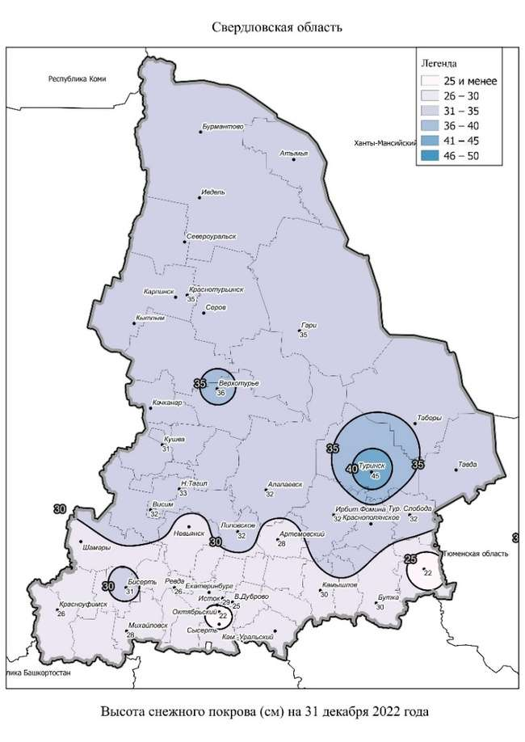

Анализ гидрометеорологических параметров осенне-зимнего периода 2022 года показал:
на большей части территории области наблюдается слабое увлажнение почвы, кроме центральных, южных и горных районов области;
в большинстве районов области глубина промерзания почвы около нормы, на крайнем юге и востоке (больше нормы);
высота снега в большинстве районов больше нормы;
водность большинства рек ниже нормы, наблюдается маловодье;
толщина льда не превышает норму.

Предварительный прогноз паводковой обстановки
в период весеннего половодья 2023 года

Исходя из анализа параметров, можно сделать следующие выводы:
Максимальные уровни воды весеннего половодья начинают формироваться в бассейнах рек Пышма, Ница в середине апреля, в реках юго-запада (бассейны рек Уфа, Чусовая, Сылва) – в конце апреля–начале мая, в реке Тура – в первой половине мая, в низовьях рек Сосьва, Лозьва – во второй половине мая, в реке Тавда – в июне. В небольших реках северных горных районов области половодье проходит двумя–тремя пиками в течение мая–начала июня, иногда первые пики половодья формируются во второй половине апреля.
При средних погодных условиях весны 2023 года максимальные уровни воды в реках Свердловской области ожидаются около нормы, ожидается затопление мостовых сооружений, затопление жилых домов не прогнозируется.
На территории Свердловской области отсутствуют природные условия для затоплений населенных пунктов, вызванных заторами на реках. Неблагоприятная паводковая обстановка, вызванная выходом воды на лед, может сложится только исключительно по причине невыполнения превентивных мероприятий по распиловке и ослаблению льда, по очистке от мусора подтапливаемых территорий, в том числе мостовых сооружений и водопропускных труб.

Предварительный прогноз лесопожарной обстановки в 2023 году

Предпосылками чрезвычайной лесопожарной ситуации являются: малоснежная зима, длительный бездождевой период (15–20 дней) с высокой (выше средней многолетней) среднесуточной температурой воздуха и малой относительной влажностью в начале пожароопасного сезона, атмосферная засуха в любое время пожароопасного сезона.
По состоянию на 10 декабря 2022 года в большинстве районах области, кроме северных и горных районов, снегозапасы около нормы, в северных и горных районах области – выше нормы. На большей территории области наблюдаются низкие значения характеристик увлажнения почвы, кроме центральных, южных и горных районов области. Исходя из вышеизложенного на территории Свердловской области существуют предпосылки к возникновению чрезвычайной пожароопасной обстановки в 2023 году.
По состоянию на первую декаду декабря отклонения данных параметров показывают на возможное осложнение обстановки в начале пожароопасного периода в южных районах области. Первые очаги лесных пожаров наиболее вероятны в Талицком, Тугулымском, Пышминском городских округах, Байкаловском и Слободотуринском муниципальных районах.
Возникновение первых очагов природных пожаров прогнозируются во второй декаде апреля 2023 года. Всплеск количества лесных пожаров можно ожидать в конце апреля – мае в период отжига сухой травяной растительности. Это может быть также связано с возможной сухой и жаркой на этот период погодой и несоблюдением населением мер пожарной безопасности при обращении с огнем в местах работы и отдыха.
За весь пожароопасный период (с апреля по октябрь) 2023 года количество природных пожаров и площадь, пройденная пожарами, ожидается около среднемноголетних значений (среднегодовое количество возгораний по области составляет 581 возгорание, среднегодовая площадь горения составляет 11 547,7 га).
Уточнение прогнозов гидрологического режима рек и лесопожарной обстановки в весенне-летний период 2023 года будет возможно после обработки в конце марта 2023 года информации об оценке сформировавшихся к тому времени в Свердловской области запасов снега.

Сейсмологическая обстановка
По многолетним сейсмологическим наблюдениям в Свердловской области, в том числе и по результатам 2021–2022 годов, опасность для населения, предприятий, которая была бы связана с сейсмическими событиями тектонической природы маловероятна.
Следует уделить внимание сейсмологической обстановке в районе города Североуральска, где горно-тектоническая активность в 2023 году сохранится примерно на том же среднем уровне, что и в 2022 году. Особенно это касается возникновения горно-тектонических событий с высокой магнитудой (более 3,5), что может представлять определенную опасность для горнодобывающих предприятий и населения.
Развитие экзогенных геологических процессов на территории Свердловской области по всем генетическим видам прогнозируется в 2023 году на уровне низкой активности.

Прогноз биологической опасности, вызванной чрезвычайными ситуациями эпизоотического характера в 2023 году

Прогноз эпизоотической обстановки в 2023 году
Параметры | Среднее многолетнее значение | Фактическое значение  за 2022 г. | Расчетное прогнозное значение на 2023 г. | Прогноз на 2023 г. | Прогнозируемое количество  ЧС на 2023 г.
Африканская чума свиней | 0,5 | 2 | 2 | 2 | 2
Бешенство дикие животные | 2,8 | 14 | 5 | 5 | 5
Бешенство сельскохозяйственные животные | 0,2 | 1 | 1 | 1 | 1
Бруцеллез | 0,4 | 2 | 1 | 1 | 1
Бруцеллез КРС | 1,2 | 6 | 1 | 1 | 1
Лейкоз КРС | 21,6 | 108 | 5 | 5 | 5
Лептоспироз | 1,4 | 7 | 1 | 1 | 1
Некробактериоз КРС | 0 | 0 | 0 | 0 | 0
Нозематоз пчел | 1,6 | 8 | 2 | 2 | 2
Пастереллез КРС | 0 | 0 | 0 | 0 | 0
Сальмонеллез КРС | 1,2 | 6 | 2 | 2 | 2
Эмфизематозный карбункул (ЭМКАР) | 0,2 | 1 | 1 | 1 | 1
Ящур сельскохозяйственных животных | 0 | 0 | 0 | 0 | 0

В 2023 году, несмотря на прогнозируемое снижение количества случаев заболевания животных бешенством, эпизоотическая ситуация по данному заболеванию на территории Свердловской области будет оставаться сложной, сохранится риск распространения болезни, в том числе риск заболевания бешенством среди населения.
В сложившейся ситуации необходимо осуществление контроля за численностью популяций диких животных, проведение в полном объеме профилактической вакцинации животных, особенно собак и кошек, соблюдение правил содержания этих животных.
Свердловская область граничит с регионами (Тюменская, Курганская, Челябинская области, Пермский край), имеющими неопределенный статус по вакцинации ряда заболеваний животных. Основная причина регистрации заразных болезней животных – несанкционированный ввоз животных, в том числе в личные подсобные хозяйства граждан, с нарушением правил перевозки (без оформления ветеринарных сопроводительных документов). В этой связи в 2023 году сохранится риск распространения на отдельные территории области следующих заболеваний эпизоотической этиологии: бруцеллеза, лейкоза крупного рогатого скота, эмфизематозного карбункула крупного рогатого скота.
Остается высокой угроза распространения заболевания АЧС в свиноводческих комплексах и личных подсобных хозяйствах региона.

Прогноз вредителей и болезней сельскохозяйственных культур (насаждений)
В 2023 году численность мышевидных грызунов будет определяться погодными условиями и фазовым состоянием популяций. В зимний период увеличению численности будет способствовать высокий снежный покров на фоне мягкого температурного режима. В весенний период прогнозируется незначительное нарастание плотности заселения в районах, где мышевидные грызуны находятся в фазе подъема численности.
При оптимальных условиях для вредителя, очаги с повышенной численностью нестадных саранчовых могут появиться в отдельных районах области.
Проволочники в большинстве районов области останутся хозяйственно значимыми вредителями, особенно на посевах зерновых культур, многолетних трав и посадках картофеля. Активность будет зависеть от влажности и температуры почвы. Снижению численности будет способствовать качественное и своевременное проведение агротехнических мероприятий.
При заносе бабочек с сопредельных территорий и наличии оптимальных гидротермических условий в период их лета 2023 года (температура воздуха выше +16ºС и наличии влаги) возможно массовое распространение вредителя.
В 2023 году численность и вредоносность озимой совки будут определяться результатами перезимовки гусениц, погодными условиями весенне-летнего периода, а также качеством проведения агротехнических мероприятий.
Численность и вредоносность клопа вредная черепашка в 2023 году будут зависеть от погодных условий. Для зимующих клопов неблагоприятна неустойчивая погода с чередованием оттепелей и резких похолоданий.
В 2023 г. следует ожидать развития фузариоза колоса на посевах зерновых культур на прежнем уровне, так как инфекция сохранится в почве, на стерне, растительных остатках и семенах.
Численность и вредоносность хлебных блошек будет зависеть от погодных условий в весенне-летний период. При сухой и жаркой погоде возможна очаговая вредоносность вредителя. Прогнозируется обработать 18,5 тыс. га посевов яровых зерновых колосовых культур.
В 2023 г. злаковые тли сохранят свое хозяйственное значение. На данного фитофага оказывают сильное влияние погодные условия в период вегетации – жаркая сухая погода вынуждает тлю усиливать питание, и потому в засушливых условиях ее вредоносность будет возрастать. Прогнозируются обработки 11,5 тыс. га посевов яровых зерновых колосовых культур.
Ожидается распространение трипсов в посевах яровых зерновых культур, их численность будет определяться погодными условиями весенне-летнего периода. При минимальном количестве осадков и 45 жаркой погоде, поверхностной обработке почвы, нарушении севооборота вредоносность трипсов будет высокой. Против фитофага площадь прогнозируемых обработок составляет 17,5 тыс. га яровых зерновых культур.
В 2023 г. проявление мучнистой росы стоит ожидать, в зависимости от чередования холодных и теплых периодов. В случае преобладания сухой погоды будет способствовать дальнейшему развитию болезни. Планируемый объем обработок на яровых зерновых – 2,0 тыс. га.
2.2. Прогноз чрезвычайных ситуаций техногенного характера на 2023 год

В 2023 году на территории Свердловской области прогнозируются 2–4 чрезвычайных ситуаций техногенного характера локального уровня, что соответствует уровню среднемноголетних значений за последние 5 лет (3).
Чрезвычайные ситуации муниципального, межмуниципального, регионального, межрегионального и федерального уровней не прогнозируются.
Исходя из статистики многолетних наблюдений чрезвычайные ситуации техногенного характера прогнозируются в управленческих округах Свердловской области:
муниципальное образование «город Екатеринбург» - с вероятностью 0,2;
Горнозаводской управленческий округ - с вероятностью 0,2;
Восточный управленческий округ – с вероятностью 0,2;
Северный управленческий округ - с вероятностью 0,2;
Южный управленческий округ - с вероятностью 0,1;
Западный управленческий округ - с вероятностью 0,1.

Автомобильный транспорт
Прогнозируются чрезвычайные ситуации, в том числе при перевозке опасных грузов, на уровне среднемноголетних значений (1–3 ЧС).
Предпосылками возникновения ЧС являются:
несоблюдение правил дорожного движения водителями транспортных средств (несоблюдение скоростного режима, сигналов светофоров, выезд на полосу встречного движения, несоблюдение очередности проезда, нарушение правил проезда пешеходных переходов, нарушение требований дорожных знаков и линий разметки, нарушение правил движения через железнодорожные пути);
управление транспортным средством в состоянии алкогольного (наркотического) опьянения;
управление транспортным средством без учета погодных и дорожных условий;
неудовлетворительное состояние улично-дорожной сети;
низкая квалификация водителей грузового и пассажирского автотранспорта;
неблагоприятные погодные условия.
По результатам многолетних наблюдений прогнозируются дорожно-транспортные происшествия с пострадавшими на территории области с выездом аварийно-спасательных и пожарно-спасательных подразделений в 18 муниципальных образованиях: муниципальном образовании «город Екатеринбург», Нижний Тагил, Белоярском, Березовском, Каменском, Невьянском, Режевском, Серовском, Сысертском, Талицком городских округах, Каменск-Уральском городском округе Свердловской области, Ирбитском муниципальном образовании, Нижнесергинском муниципальном районе Свердловской области, городских округах Богданович, Верхняя Пышма, Заречный, Первоуральск, Ревда.
В зоне повышенного риска ДТП – участки федеральных и региональных дорог с интенсивным движением транспорта, примыкающие к городам Екатеринбург, Верхняя Пышма, Нижний Тагил, Березовский.

Железнодорожный транспорт
Возможно возникновение чрезвычайной ситуации с вероятностью 0,2 на железнодорожном транспорте, в том числе при перевозке опасных грузов, вызванной сходом пассажирских, грузовых и маневровых поездов, а также авариями на нерегулируемых железнодорожных переездах.
Основными причинами аварий на железнодорожном транспорте являются: отказ технических средств, нарушение технологии ремонтов при обслуживании путей, ошибки в работе дежурных и диспетчерских служб, а также нарушение правил проезда железнодорожных переездов.

Авиационный транспорт
Чрезвычайные ситуации на воздушном транспорте не прогнозируются.

Взрывы и разрушения на производстве
Чрезвычайные ситуации, вызванные взрывами (пожарами) и разрушениями в зданиях, сооружениях, предназначенных для производственного или складского назначения, не прогнозируются.

Взрывы, разрушения в зданиях (сооружениях) жилого, административного и социального назначения
Прогнозируется чрезвычайная ситуация с вероятностью 0,4, вызванная взрывами (пожарами) в зданиях жилого и социального назначения в основном на территории муниципального образования «город Екатеринбург» и город Нижний Тагил.

Аварии с разливом (выбросом) опасных химических веществ
Чрезвычайные ситуации, вызванные авариями с выбросом (утечкой) опасных химических веществ и разливом нефтепродуктов, не прогнозируются.

Жилищно-коммунальное хозяйство
На системах жизнеобеспечения прогнозируется 0–1 чрезвычайная ситуация.
Вероятность возникновения чрезвычайных и аварийных ситуаций на системах жизнеобеспечения муниципальных образований, расположенных на территории Свердловской области, обуславливается сильным износом инженерных сетей жилищно-коммунального хозяйства, технологического и электросилового оборудования котельных и центральных тепловых пунктов по причине их длительной эксплуатации и невыполнения ремонтных работ по замене изношенного оборудования.
Аварийные ситуации (по многолетним наблюдениям) прогнозируются на системе теплоснабжения и водопроводных сетях в муниципальном образовании «город Екатеринбург», городских округах Дегтярск, Среднеуральск, городском округе Красноуфимск Свердловской области, Артемовском, Кушвинском городских округах, Каменск-Уральском и Камышловском городских округах Свердловской области.
Аварийные ситуации могут возникнуть на системах электроснабжения (трансформаторных подстанциях, распределительных пунктах, воздушных линиях высокого и низкого напряжения) городов и населенных пунктов Свердловской области в летнее время года из-за сильного ветра, гроз, ливневых осадков и лесных пожаров (обрыв и перехлест воздушных линий электропередач, короткие замыкания, повреждение опор воздушных линий электропередач).
Прогнозируются (по многолетним наблюдениям) аварийные ситуации, связанные с прекращением электроснабжения, в муниципальном образовании «город Екатеринбург», городских округах Верхняя Пышма, Первоуральск, Среднеуральск, Режевском, Сысертском городских округах, Арамильском и Каменск-Уральском городских округах Свердловской области.
Не исключается возможность возникновения аварийных и чрезвычайных ситуаций, связанных с отсутствием контроля за дальнейшим пополнением необходимого запаса основного и резервного топлива при возникновении дефицита материальных и денежных средств (вторая половина отопительного периода), а также с отключением потребителей от топливно-энергетических ресурсов из-за задолженности перед их поставщиками.

Радиационные происшествия
В Свердловской области в 2023 году сохраняется вероятность радиационных происшествий, не достигших уровня ЧС. Вероятность возникновения радиационных происшествий обусловлена:
обнаружением радиоактивного загрязнения в металлоломе на предприятиях по обращению с ломом черных и цветных металлов;
отклонениями и нарушениями технологических процессов в результате ошибок обслуживающего персонала при эксплуатации ядерно опасных и радиационно опасных объектов, радиоизотопных приборов и других источников ионизирующего излучения, отказами систем радиационного контроля и наблюдения;
обнаружением на территории Свердловской области обезличенных источников ионизирующих излучений, не учтенных в системе государственного учета и контроля
и несанкционированно захороненных или оставленных вне пунктов захоронения радиоактивных отходов на территориях предприятий, свалках, пустырях, в лесу, вблизи дорог;
обнаружением источников ионизирующих излучений, не подлежащих государственному учету и контролю (радиоизотопные извещатели дыма, контрольно-измерительные приборы, использующие контрольные радиационные источники, а также подсветку шкал приборов на основе смеси люминофора и солей радия, а также других радиоактивных препаратов);
возникновением пожаров в производственных помещениях предприятий
с установленными радиоизотопными приборами (дефектоскопы, весоизмерители, уровнемеры) и пирологическим переносом радионуклидов.

Прогнозируются происшествия, связанные с нарушением правил поведения людей на водных объектах Свердловской области, в муниципальном образовании «город Екатеринбург», Горнозаводском, Южном и Западном управленческих округах Свердловской области.
В летние месяцы возможны происшествия, связанные с гибелью отдыхающих на реках и водоемах, характерные для этого времени года.
В зимнее время возможны происшествия, связанные с выходом людей и техники на неокрепший или подтаявший лед.

3. Мероприятия по снижению рисков чрезвычайных ситуаций и смягчению
последствий в 2023 году

3.1. Мероприятия по снижению рисков возникновения чрезвычайных ситуаций
природного характера и смягчению последствий в 2023 году

3.1.1. С целью снижения риска и смягчения последствий возможных чрезвычайных ситуаций природного характера в 2023 году, вызванных опасными природными явлениями, рекомендуется органам местного самоуправления муниципальных образований:
усилить контроль за обстановкой по линии дежурно-диспетчерских служб, обеспечить немедленное прохождение информации и докладов;
проверить и обеспечить готовность системы оповещения и информирования населения, средств связи и управления;
организовать круглосуточное дежурство аварийно-восстановительных бригад;
обеспечить контроль готовности спасательных служб к реагированию на происшествия;
при возникновении опасных природных явлений на территории муниципального образования необходимо в трехдневный срок организовать подтверждение факта события через представителя метеостанции, с последующим запросом в Федеральное государственное бюджетное учреждение «Уральское управление по гидрометеорологии и мониторингу окружающей среды» (ФГБУ «Уральское УГМС»), с описанием нанесенного разрушения, повреждения объектов, жилых построек и предварительного материального ущерба.
3.1.2. Для обеспечения жизнедеятельности населения и безаварийного пропуска весеннего половодья и дождевых паводков на территории Свердловской области в 2023 году рекомендуется:
Органам местного самоуправления муниципальных образований, расположенных на территории Свердловской области:
разработать план основных мероприятий по организации безаварийного пропуска весеннего половодья на территории муниципального образования;
организовать и осуществить совместно с собственниками и (или) эксплуатирующими организациями гидротехнических сооружений (далее – ГТС) предпаводковое и послепаводковое обследование ГТС (плотин водохранилищ, дамб, шламонакопителей, прудов-отстойников);
провести уточнение наличия собственников ГТС, расположенных в границах муниципального образования, совместно с Министерством природных ресурсов и экологии Свердловской области осуществить контроль пропуска паводковых вод через бесхозяйные ГТС, расположенные на территории муниципального образования, организацию деятельности по их передаче в муниципальную или иные виды собственности;
создать в необходимых объемах запас продовольственных и иных товаров первой необходимости в населенных пунктах, подверженных угрозе затопления (подтопления) паводковыми водами, и (или) с которыми нарушается автотранспортное сообщение;
во взаимодействии с Министерством здравоохранения Свердловской области организовать мероприятия по оказанию медицинской помощи пострадавшим от последствий весеннего половодья и дождевых паводков, разработать комплекс мер по лекарственному и санитарно-хозяйственному обеспечению населения в зонах затопления (подтопления), провести расчеты, направленные на создание временных медицинских пунктов в местах временного проживания населения при отселении из зон затоплений (подтоплений);
определить (уточнить) порядок и способы оповещения населения при угрозе возникновения и при возникновении чрезвычайной ситуации, обусловленной затоплением (подтоплением) жилых домов, объектов жизнеобеспечения населения;
провести мероприятия по уточнению списков населения, проживающего в зонах возможного затопления (подтопления), на случай экстренной эвакуации, определить места временного размещения эвакуируемого населения, порядок питания и первоочередного жизнеобеспечения;
осуществить очистку подмостовых пространств и водопропускных труб от снега, наледи и мусора;
обеспечить выполнение мероприятий по сохранности ГТС и мостовых сооружений, находящихся в муниципальной собственности. При необходимости, осуществить заблаговременное заключение договоров на обработку взрывным и (или) механическим способом ледовых заторов в районах расположения ГТС и мостовых сооружений;
разработать комплекс мероприятий по санитарно-гигиеническому и противоэпидемиологическому обеспечению населения;
организовать мониторинг паводковой обстановки, взаимодействие по своевременному сбору и обмену информацией между ЕДДС, ответственными должностными лицами за координацию мероприятий по безаварийному пропуску весеннего половодья и дождевых паводков по 7-ми паводкоопасным направлениям на территории Свердловской области, собственниками и (или) эксплуатирующими ГТС организациями;
обеспечить контроль за недопущением строительства нового жилья, садовых и дачных строений, объектов производственного и социального назначения, транспортной и энергетической инфраструктуры в зонах возможного затопления (подтопления), отраженных в документах территориального планирования муниципального образования и населенных пунктов.
Отделу водных ресурсов по Свердловской области Нижне-Обского бассейнового водного управления назначить уровни предпаводковой сработки водохранилищ Свердловской области и довести информацию до собственников и (или) эксплуатирующих организаций гидротехнических сооружений, а также всех заинтересованных организаций федерального и областного уровня.
Рекомендовать собственникам и (или) эксплуатирующим ГТС организациям:
организовать подъезды к ГТС, произвести расчистку плотин от снега, водосбросов от льда, расчистить русло реки в верхнем и нижнем бьефе от возможных завалов, мусора, посторонних предметов;
осуществлять постоянный контроль за техническим состоянием ГТС, уделив особое внимание ГТС, находящихся в стадии капитального ремонта, восстановления, консервации и ликвидации;
организовать безаварийный пропуск паводковых вод через ГТС, круглосуточное дежурство и освещение на ГТС;
осуществлять своевременное увеличение или уменьшение сбросных расходов воды в нижний бьеф в соответствии с установленными правилами эксплуатации водохранилища;
при увеличении или уменьшении сбросных расходов воды в нижний бьеф плотины организовать взаимодействие с собственниками и (или) эксплуатирующими организациями ГТС, администрациями населенных пунктов, расположенных ниже по течению, применяя в практической работе схемы взаимодействия муниципальных образований, расположенных на территории Свердловской области, по сработке гидротехнических сооружений на 7-ми паводкоопасных направлениях Свердловской области;
не допускать переполнения водохранилищ выше нормативных отметок подпорного уровня.
Министерству здравоохранения Свердловской области:
организовать мониторинг наличия в медицинских организациях, расположенных на территориях, подверженных затоплению в период весеннего половодья и дождевых паводков, лекарственных препаратов и медицинских изделий, необходимых для оказания медицинской помощи;
установить в медицинских организациях, расположенных на территориях, подверженным затоплению, круглосуточное дежурство ответственных должностных лиц в период весеннего половодья и дождевых паводков.
Государственному казенному учреждению Свердловской области «Управление автомобильных дорог»:
подготовить перечень мостовых сооружений на автомобильных дорогах общего пользования регионального значения, охраняемых от ледохода взрывным и механическим способами, заключить договоры на обработку взрывным способом ледового полотна у мостовых сооружений, находящихся в оперативном управлении учреждения;
установить дежурство инженерно-технических работников и бригад в организациях, выполняющих работы по содержанию и охране мостовых сооружений, на время половодья.
Ответственным за координацию мероприятий по безаварийному пропуску весеннего половодья и дождевых паводков на паводкоопасных направлениях на территории Свердловской области:
во взаимодействии с главами муниципальных образований, расположенных на территории Свердловской области, организовать контроль за пропуском весеннего половодья и дождевых паводков в зоне своей ответственности.;
во взаимодействии с собственниками (эксплуатирующими организациями) ГТС обеспечить сработку водохранилищ в соответствии с расчетами Отдела водных ресурсов по Свердловской области Нижне-Обского бассейнового водного управления.
3.1.3. В целях предупреждения и снижения рисков природных пожаров на территории Свердловской области в 2023 году рекомендуется:
Органам местного самоуправления муниципальных образований, расположенных на территории Свердловской области:
осуществлять пропагандистскую кампанию, направленную на разъяснение населению правил пожарной безопасности в лесах;
обеспечить своевременное оповещение населения;
своевременно принимать решения об установлении особого противопожарного режима, режима чрезвычайной ситуации в лесах;
обеспечить готовность сил и средств к оперативному реагированию на возможные негативные изменения лесопожарной обстановки;
обеспечить реализацию мероприятий по обеспечению безопасности населенных пунктов, подверженных угрозе лесных пожаров;
организовать выполнение комплекса мероприятий по обеспечению первоочередного жизнеобеспечения населения, созданию запасов финансовых и материальных ресурсов для предупреждения и ликвидации чрезвычайных ситуаций, обусловленных природными пожарами;
обеспечить планирование в бюджетах муниципальных образований на 2023 год денежных средств для финансирования мероприятий, направленных на обеспечение пожарной безопасности в лесах, расположенных в границах муниципальных образований, в особенности населенных пунктов;
разработать и утвердить план тушения лесных пожаров в городских лесах;
обеспечить рассмотрение и согласование разработанных лесничествами планов тушения лесных пожаров на землях лесного фонда Свердловской области;
провести учения по тематике тушения лесных (торфяных) пожаров;
организовать своевременный сбор и передачу информации о лесных и торфяных пожарах на землях поселений.
Департаменту лесного хозяйства Министерства природных ресурсов и экологии Свердловской области:
организовать проведение пожарного надзора на землях лесного фонда;
организовать проведение мероприятий по соблюдению договорных условий с арендаторами лесных участков по оснащению пожарной техникой, оборудованием, противопожарным снаряжением и инвентарем;
обеспечить информирование арендаторов лесных участков о запрете выжигания сухой травянистой растительности.
Министерству общего и профессионального образования Свердловской области организовать проведение в образовательных учреждениях мероприятий по воспитанию бережного отношения к природе, профилактике природных пожаров.
Открытому акционерному обществу «Межрегиональная распределительная сетевая компания Урала» (ОАО «МРСК Урала»), Свердловской железной дороге, Федеральному казенному учреждению "Центр инженерно-технического обеспечения и вооружения Управления Федеральной службы исполнения наказаний" (ГУФСИН) обеспечить выполнение комплекса мероприятий по подготовке подведомственных объектов, сил и средств к пожароопасному сезону.
3.1.4. С целью предупреждения и снижения рисков возникновения биологической опасности в 2023 году органам местного самоуправления муниципальных образований, расположенных на территории Свердловской области, рекомендуется организовать совместную работу с учреждениями и организациями по выполнению следующих мероприятий:
проведение противоэпидемических мероприятий по предупреждению распространения гриппа, ОРВИ и пневмонии в эпидемический сезон, а также коронавирусной инфекции (COVID-19) на территории Свердловской области в соответствии с нормативными документами, комплексом профилактических и противоэпидемических мероприятий.
проведение противоэпидемических (профилактических) мероприятий по предупреждению распространения среди населения и в организованных коллективах заболеваемости ОКИ, в том числе вирусной этиологии, а также различного вида гепатитов;
обеспечение населения доброкачественной питьевой водой и продуктами питания. Решение вопросов, связанных с вторичным загрязнением питьевой воды в связи с неудовлетворительным санитарно-техническим состоянием распределительных сетей, высокой степенью (60-70%) изношенности и аварийности распределительных сетей, обуславливающих повреждения трубопроводов, нарушения герметичности сетей и вторичное загрязнение питьевой воды химическими веществами, микроорганизмами и вирусами;
организация и проведение плановой замены распределительных сетей и их антикоррозийной обработки;
сокращение объемов сброса сточных хозяйственно-бытовых вод в водные объекты;
реконструирование станций водоподготовки, разводящих сетей для исключения вторичного загрязнения питьевой воды химически опасными и биологическими факторами;
проведение среди населения профилактических прививок в рамках Национального календаря профилактических прививок по эпидпоказаниям (обеспечение охвата прививками 65% населения Свердловской области);
реализация комплекса профилактических мероприятий по санитарной охране территории Свердловской области;
осуществление мероприятий, направленных на обеспечение эпизоотического благополучия на территории Свердловской области, в соответствии с планом диагностических исследований, ветеринарно-профилактических и противоэпизоотических мероприятий в хозяйствах всех форм собственности;
осуществление мероприятий по соблюдению карантинного режима в карантинных фитосанитарных зонах и проведение плановых рейдовых обследований;
проведение запланированных санитарно-оздоровительных мероприятий, в целях недопущения ухудшения санитарной и лесопатологической обстановки в лесах, актуализация информации о выявленных поврежденных и погибших насаждениях прошлых лет.

3.2. Мероприятия по снижению рисков возникновения чрезвычайных ситуаций
техногенного характера и смягчению последствий в 2023 году

С целью снижения риска и смягчения последствий возможных чрезвычайных ситуаций техногенного характера в 2023году рекомендуется:
3.2.1. В целях повышения надежности снабжения объектов жилищно-коммунального хозяйства энерго- и теплоносителями:
Органам местного самоуправления муниципальных образований, расположенных на территории Свердловской области
организовать контроль за подготовкой систем жизнеобеспечения в подготовительный (летний) период, ход подготовки периодически заслушивать на оперативных совещаниях, заседаниях комиссии Правительства Свердловской области по предупреждению и ликвидации чрезвычайных ситуаций и обеспечению пожарной безопасности;
принять меры по созданию необходимых запасов топлива: мазут, уголь, дрова для котельных, запасов аварийного и резервного топлива на отопительный период 2023-2024 года;
обеспечить наличие и держать в готовности резервные источники электропитания;
провести комплекс мероприятий по реструктуризации и погашению задолженности за поставленные ранее топливно-энергетические ресурсы.
Муниципальным унитарным предприятиям жилищно-коммунального хозяйства муниципальных образований, расположенных на территории Свердловской области
обеспечить создание необходимых резервов финансовых и материально-технических ресурсов для ликвидации чрезвычайных ситуаций, подготовку и поддержание в постоянной готовности сил и средств по предупреждению и ликвидации ЧС на системах жизнеобеспечения;
проводить тренировки и практическую проверку готовности аварийно-восстановительных формирований к действиям по ликвидации последствий ЧС на системах жизнеобеспечения населения в условиях опасных природных явлений и низких температур.
Предприятиям и организациям теплоэнергетического комплекса
проработать вопросы о подаче газа и электроэнергии объектам теплоэнергетики от двух и более газопроводов, линий электропередач, объектов водоснабжения;
провести мероприятия по восстановлению теплоизоляции теплотрасс для исключения размораживания и теплопотерь;
предусмотреть плановые мероприятия по обеспечению технической защиты систем газоснабжения, энергетики, водозаборных устройств и других объектов жизнеобеспечения населения от несанкционированного проникновения на них и нарушения режимов безопасного функционирования.
3.2.2. Для предупреждения чрезвычайных ситуаций радиационного характера администрациям предприятий и объектов, использующих источники ионизирующего излучения, рекомендуется:
осуществлять постоянный контроль за соблюдением требований законодательства по вопросам радиационной безопасности при обращении с радиоактивными веществами и радиоактивными отходами;
исключить возможность заготовки и реализации металлолома, имеющего радиоактивное загрязнение или содержащего локальные источники юридическими и физическими лицами, занимающимися заготовкой и реализацией металлолома;
производить эксплуатацию источников ионизирующего излучения только после выполнения всех требований по радиационной безопасности на производстве при обращении и использовании радиоактивных веществ, изделий на их основе;
исключить случаи утрат, несанкционированного использования, хищения радиоактивных веществ и радиоактивных отходов;
организовать строгий учет и контроль радиоактивных веществ и радиоактивных отходов в системе государственного учета и контроля радиоактивных веществ и радиоактивных отходов;
осуществлять физическую защиту радиационных источников и радиоактивных отходов в соответствии с требованиями нормативных документов;
проводить радиационный контроль и мониторинг в зоне влияния источников ионизирующего излучения.
3.2.3. В целях снижения риска возможных аварий и чрезвычайных ситуаций на автодорогах, уменьшения тяжести последствий от дорожно-транспортных происшествий рекомендуется:
Органам местного самоуправления муниципальных образований, расположенных на территории Свердловской области
проводить мониторинг дорожной обстановки на подведомственной территории;
оперативно доводить прогнозную информацию по метеорологической обстановке до руководителей дорожно-эксплуатационных служб и предприятий, осуществляющих перевозку пассажиров и грузов;
регулярно информировать население о состоянии дорожного покрытия;
в зимний период при возникновении снежных накатов, заносов и заторов транспорта на автодорогах оперативно принимать меры по их ликвидации;
при наступлении неблагоприятных погодных условий предусмотреть развертывание пунктов обогрева, питания и помощи водителям, организовать работу подвижных аварийных групп и пунктов заправки техники.
Органам ГИБДД
при возникновении опасных метеорологических явлений, влияющих на безопасность дорожного движения, обеспечить усиленное несение службы патрульными экипажами ДПС и на стационарных постах;
реализовать меры по предупреждению аварийных ситуаций на участках автомобильных трасс, наиболее уязвимых к возникновению ДТП;
увеличить количество постов ГИБДД в местах массового пребывания детей в дни школьных каникул (театры, музеи, цирк и т.п.) для предупреждения дорожно-транспортных происшествий среди детей и подростков;
по каждому резонансному факту ДТП с погибшими и пострадавшими освещать в средствах массовой информации причины, последствия и меры административного и уголовного воздействия, примененные к виновным лицам.
Дорожно-эксплуатационным организациям
своевременно и в полном объеме производить необходимые работы для поддержания удовлетворительного состояния дорожного покрытия;
иметь резерв спецтехники и необходимых средств для обработки дорожного покрытия при гололедных явлениях.
3.2.4. В целях снижения риска возникновения пожаров в зданиях жилого и социально-бытового назначения, на коммуникациях, технологическом оборудовании промышленных объектов органам государственного пожарного надзора рекомендуется:
усилить разъяснительную работу в средствах массовой информации по вопросам профилактики пожаров в населенных пунктах;
проводить регулярные проверки по контролю за использованием населением самодельных и несертифицированных электронагревательных приборов, бытовых газовых, керосиновых, бензиновых и других устройств, а также печного отопления;
осуществлять контроль за соблюдением правил пожарной безопасности организациями и учреждениями.
3.2.5. В целях снижения риска возникновения аварий на авиационном транспорте администрациям предприятий, имеющих и эксплуатирующих авиационную технику, рекомендуется осуществлять контроль за техническим состоянием авиационной техники и проводить регулярный инструктаж пилотов.
3.2.6. В целях предупреждения гибели населения на воде Центру ГИМС Главного управления МЧС России по Свердловской области проводить в средствах массовой информации разъяснительную работу о соблюдении населением требований безопасности на водных объектах как в летних, так и в зимних условиях.
3.2.7. Органам местного самоуправления муниципальных образований своевременно информировать население о возможных чрезвычайных ситуациях и о порядке действий в условиях их возникновения.

